なかよし

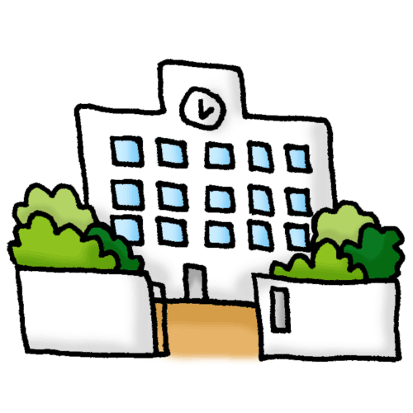

精華小学校　１年生

　学年通信

令和元年7月12日(金)

　№　１７

歯科指導（歯みがき指導）を受けました

　１０日（水）に、歯科衛生士さんに来ていただき、歯科指導を受けました。はじめに、「砂糖が入っていないおやつを選ぶと虫歯になりにくいよ」という話を聞きました。歯みがきの仕方の指導では「歯ブラシはえんぴつと同じ持ち方で持つ」「『ゴシゴシ』ではなく１本ずつ『シャカシャカ』みがく」「歯と歯ぐきの間に汚れが残りやすい」ことなどを聞きました。

夏休みにも「歯みがきカレンダー」と「カラーテスター」での取組があります。ご家庭でも話題にしていただければと思います。

アサガオの持ち帰りをお願いします

　アサガオの鉢の持ち帰りを夏休みに入った**２０日（土）～２４日（水）**にお願いします。休みの日に取りに来ていただくか、保護者懇談の際にお持ち帰り下さい。

計算カードの取り組みについて

計算カードの宿題の見届けをありがとうございます。慣れてきたら、順番をバラバラにして取り組むと、たしざんやひきざんの計算をする力が定着すると思いますので、夏休みに繰り返し取り組むことができるようご協力をよろしくお願いします。

ひらがなファイルを持ち帰ります

４月から学習してきたひらがなファイルを来週中に持ち帰ります。これまでの学習の成果をぜひみてあげてください。持ち帰った後は、学校で集めることはありませんので、各ご家庭で保管してください。よろしくお願いします。

体育の服装についてのお願い

　体育の授業時に、水着や短パンの紐を固く結びすぎてしまい、自分で解くことができなくなってしまうこと、上手に結べず、ズボンの裾から長い紐が垂れ下がっていることがあります。安全面や衛生面に気を付けて体育の授業を行いたいと思いますので、お子さんと確認後、紐の長さを調節したり、ゴムを入れたりするなどをしていただけるとありがたいです。よろしくお願いします。

|  |  |  |
| --- | --- | --- |
| **透明なビニール袋** | **７月１６日**  **までに** | 「いろみずあそび」で使います。名前を書いてもたせてください。半透明でも構いません。A4サイズ程度が使いやすいです。 |
| **お道具箱を持ち帰る袋（紙袋・ビニール袋でも可）** | **７月１６日**  **までに** | クーピーやのりなどが入った道具箱を持ち帰るのに使います。図書袋との併用はできません。 |
| **防災ずきんを持ち帰る袋** | **７月１８日**  **までに** | 防災ずきんを持ち帰るのに使います。図書袋でも構いません。 |

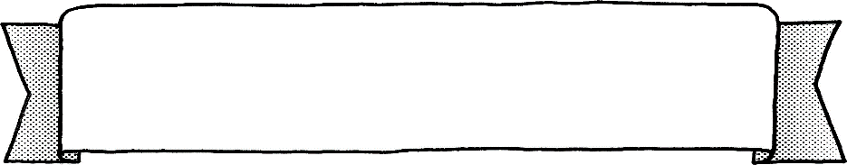

**がくしゅうのよてい**



７がつ１６にち（か）～２９にち（きん）

|  |  |  |  |  |  |  |  |
| --- | --- | --- | --- | --- | --- | --- | --- |
|  | あさ | １じかんめ | ２じかんめ | ３じかんめ | ４じかんめ | ５じかんめ | もちもの |
| もちかえるもの |
| １６にち  か | うんどう | **さんすう** | **たいいく** | **こくご** | **こくご** |  | ・げつようせっと  ・ぷうるどうぐ  ・たいそうふく  ・はんかち、てぃっしゅ  ・とうめいなびにいるぶくろ  （なまえをかいて）  ・おどうぐばこをもちかえるためのふくろ  げこう　２じ２０ぷん |
| のこりはいくつてすと | みずあそび  **＜１・２くみ＞** | おおきな  かぶ  **＜１・２くみ＞** | たしかめ  てすと |
| **こくご** | **たいいく** |
| おおきな  かぶ  **＜３・４くみ＞** | みずあそび  **＜３・４くみ＞** |
| １７  にち  すい | しゅうかい | **こくご** | **さんすう** | **こくご** | **たいいく** | **こくご** | ・たいそうふく  ・はんかち、てぃっしゅ  しゅうだんげこう  ３じ１０ぷん |
| ひらがな  てすと  （かくてすと） | ふくしゅう | おおきな  かぶ | てつぼう おにごっこ | ひらがなのふくしゅう |
| １８  にち  もく | がっきゅう | **こくご** | **たいいく** | **せいかつ** | **さんすう** | **がっかつ** | ・ぷうるどうぐ  ・たいそうふく  ・はんかち、てぃっしゅ  ・ぼうさいずきんをもちかえるふくろ  げこう　３じ１０ぷん |
| おおきな  かぶ  **＜１・２くみ＞** | みずあそび  **＜１・２くみ＞** | なつだ  あそぼう  （いろみずあそび） | たしかめ  てすと | なつやすみのかだい |
| **たいいく** | **こくご** |
| みずあそび  **＜３・４くみ＞** | おおきな  かぶ  **＜３・４くみ＞** |
| １９にち  きん | がっきゅう | **こくご** | **おんがく** | **こくご** | **がっかつ** |  | ・はんかち、てぃっしゅ  ※きゅうしょくあり  しゅうだんげこう  １じ４５ふん  １８日に音読カード・計算ドリルを集め、夏休み中は学校で保管します。 |
| こんなことしたよ | ことばで  りずむ | おおきな  かぶ  てすと | なつやすみまえしゅうかい  なつやすみのくらし |

＜こんしゅうのしゅくだい＞

|  |  |  |  |  |
| --- | --- | --- | --- | --- |
| ひづけ | １６（か） | １７（すい） | 18（もく） | 19（きん） |
| しゅくだい | ・おんどく  ・けいさんかあど（たしざん）  ・けいさんどりる３３ | ・おんどく  ・けいさんかあど　（ひきざん）  ・けいさんどりる３４ | なし | |

**〈持ち帰らない物〉**

ねんど・ねんど板・おき傘・算数セット

探検バッグ・名札・鍵盤ハーモニカ

※鍵盤ハーモニカは、使用していませんので学校で保管します。持ち帰りたい方は、懇談の際に持ち帰ることもできます。